**Sorting an Array (With and Without) Using Sort Function**

**<html lang="en">**

**<head>**

**<title>sorting an array</title>**

**<style>**

**body {**

**padding-top: 40px;**

**padding-bottom: 40px;**

**background-color: pink;**

**text-align:center;**

**}**

**h3{**

**text-align: center;**

**color: red;**

**font-weight: 1000px;**

**font-family:Arial;**

**}**

**form{**

**align:center;**

**}**

**b{**

**color: black;**

**font-weight: 900px;**

**font-family:Arial;**

**}**

**</style>**

**</head>**

**<body style="align:center;">**

**<center>**

**<div style="background-color:#00ffff;width:800px;">**

**<form method="POST">**

**<br><br>**

**<h3><u>Sorting an Array (with and without) using Sort function</u></h3><br>**

**<b>enter the array size :</b> <input type="text" name="t1" id="t1"><br><br>**

**<input type="submit" name="submit" value="submit"><br><br><br>**

**</form>**

**</div>**

**</center>**

**<?php**

**if(isset($_POST['submit']))**

**{**

**$n=$_POST['t1'];**

**echo "<form method=POST>";**

**echo "<input type=hidden name=hid value=$n><br>";**

**echo "Enter the values : <br>";**

**for($i=1;$i<=$n;$i++)**

**{**

**echo "<br>";**

**echo "<input type=text name=mytext[] id=$i>";**

**echo "<br>";**

**}**

**echo "<br>";**

**echo "<input type=submit name=submit1 value=sort></form>";**

**}**

**if(isset($_POST['submit1']))**

**{**

**$items=array();**

**echo "<b>The Entered value is : </b> &nbsp&nbsp&nbsp&nbsp";**

**foreach($_POST['mytext'] as $m)**

**{**

**echo $m.'&nbsp&nbsp&nbsp&nbsp';**

**$items[]=$m;**

**}**

**echo "<br><br>";**

**print_r($items);**

**echo "<br><br><hr>";**

**echo "<b><i><u>Sorting an array with using sort Function</u></i></b>";**

**echo "<br><br>";**

**//echo "with using sort function : for ascending order";**

**echo "<b>ascending order : </b> &nbsp&nbsp&nbsp&nbsp";**

**sort($items);**

**$clength = count($items);**

**for($x = 0; $x < $clength; $x++)**

**{**

**echo $items[$x];**

**echo "&nbsp&nbsp&nbsp";**

**}**

**echo "<br><br>";**

**//echo "with using sort function : for descending order";**

**echo "<b>descending order : </b> &nbsp&nbsp&nbsp&nbsp";**

**rsort($items);**

**$clength = count($items);**

**for($x = 0; $x < $clength; $x++)**

**{**

**echo $items[$x];**

**echo "&nbsp&nbsp&nbsp";**

**}**

**echo "<br><br><hr>";**

**echo "<b><i><u>Sorting an array Without using sort function </u></i></b>";**

**echo "<br>";**

**//echo "without using sort function : for ascending order";**

**for ($i = 0; $i < $clength; $i++)**

**{**

**for ($j = $i + 1; $j < $clength; $j++)**

**{**

**if ($items[$i] > $items[$j]) {**

**$temp = $items[$i];**

**$items[$i] = $items[$j];**

**$items[$j] = $temp;**

**}**

**}**

**}**

**echo "<br><b>ascending order : </b> &nbsp&nbsp&nbsp&nbsp";**

**// Print array elements after sorting**

**print_r($items);**

**echo "<br><br>";**

**//echo "without using sort function : for descending order";**

**for ($i = 0; $i < $clength; $i++)**

**{**

**for ($j = $i + 1; $j < $clength; $j++)**

**{**

**if ($items[$i] < $items[$j]) {**

**$temp = $items[$i];**

**$items[$i] = $items[$j];**

**$items[$j] = $temp;**

**}**

**}**

**}**

**echo "<b>descending order : </b> &nbsp&nbsp&nbsp&nbsp";**

**// Print array elements after sorting**

**print_r($items);**

**}**

**?>**

**</body>**

**</html>**

**OUTPUT :**

**Entering array size :**

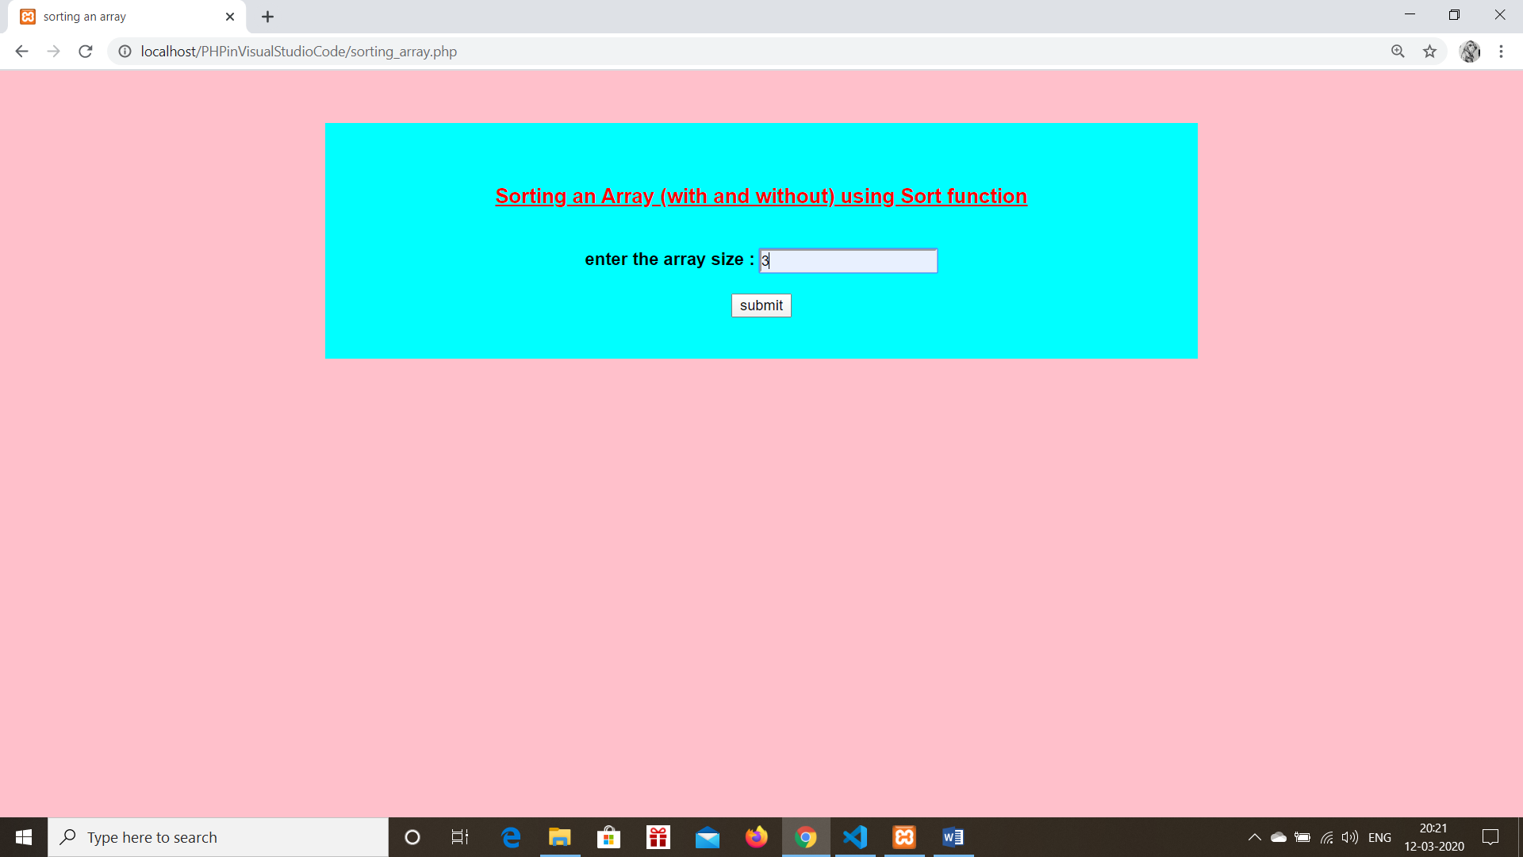

**After Entering Submit :**

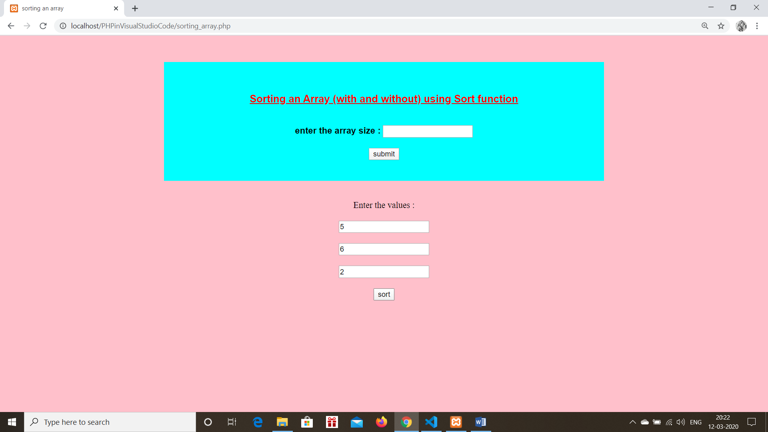

**After Entering Sort :**

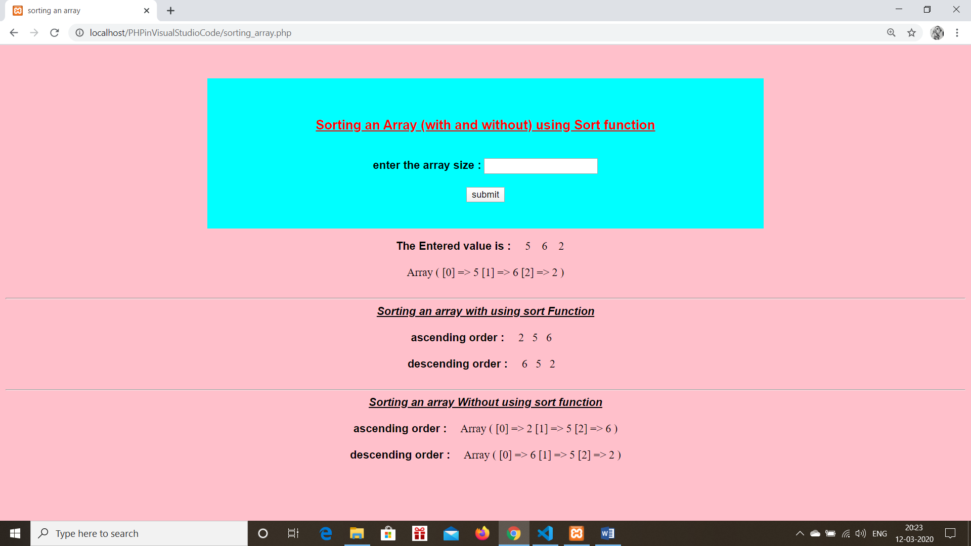**s**